АДМИНИСТРАЦИИЯ ЗАВОДСКОГО СЕЛЬСКОГО ПОСЕЛЕНИЯ
ПАРАБЕЛЬСКОГО РАЙОНА
ТОМСКОЙ ОБЛАСТИ
ПОСТАНОВЛЕНИЕ

29.12.2023 № 122

Об утверждении схемы размещения нестационарных торговых объектов на территории Заводского сельского поселения

В соответствии со статьей 10 Федерального закона от 28 декабря 2009 года № 381-ФЗ «Об основах государственного регулирования торговой деятельности в Российской Федерации», статьей 14 Федерального закона от 6 октября 2003 года № 131-ФЗ «Об общих принципах организации местного самоуправления в Российской Федерации», постановлением Администрации Томской области от 09.07.2010 № 135а «О порядке разработки и утверждения органами местного самоуправления муниципальных образований Томской области схем размещения нестационарных торговых объектов», устава муниципального образования Заводское сельское поселение Парабельского района Томской области,

ПОСТАНОВЛЯЮ:
1. Утвердить схему размещения нестационарных торговых объектов на территории Заводского сельского поселения, состоящую из:
1.1 плана - схемы мест нахождения нестационарных торговых объектов, время функционирования которых имеет круглогодичный характер, согласно приложению № 1 к настоящему постановлению;
1.2 плана - схемы мест нахождения нестационарных торговых объектов, время функционирования которых имеет исключительно сезонный характер, согласно приложению № 2 к настоящему постановлению;
2. Разместить настоящее постановление на сайте Заводского сельского поселения http://zavodscoe.ru/ и информационном стенде в помещении Администрации Заводского сельского поселения.
3. Контроль за исполнением настоящего постановления оставляю за собой.

Глава поселения С.А. Трифанова

Приложение № 1
К постановлению Администрации
Заводского сельского поселения
от 29.12.2023 №122

ПЛАН-СХЕМА МЕСТ НАХОЖДЕНИЯ НЕСТАЦИОНАРНЫХ ТОРГОВЫХ ОБЪЕКТОВ, ВРЕМЯ
ФУНКЦИОНИРОВАНИЯ КОТОРЫХ ИМЕЕТ КРУГЛОГОДИЧНЫЙ ХАРАКТЕР

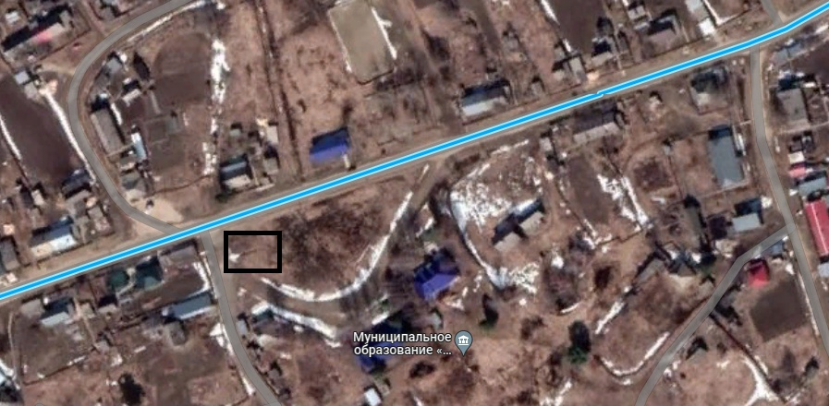

Местоположение: п. Заводской, по ул. 60 лет СССР, напротив здания Администрации Заводского сельского поселения.
Ассортимент товаров: смешанные товары
Тип нестационарного торгового объекта: Торговые палатки, лотки, торговля с использованием транспортных средств (автолавки, автомагазины, автоприцепы, тонары)
Период размещения: круглогодичный

Приложение № 2
К постановлению Администрации
Заводского сельского поселения
от 29.12.2023 №122

ПЛАН-СХЕМА МЕСТ НАХОЖДЕНИЯ НЕСТАЦИОНАРНЫХ ТОРГОВЫХ ОБЪЕКТОВ, ВРЕМЯ
ФУНКЦИОНИРОВАНИЯ КОТОРЫХ ИМЕЕТ СЕЗОННЫЙ ХАРАКТЕР

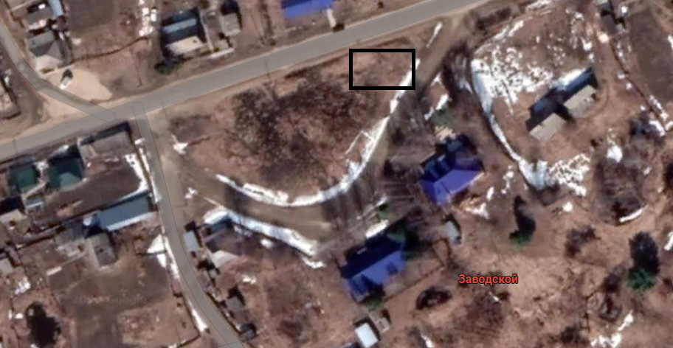

Местоположение: п. Заводской, по ул. 60 лет СССР, напротив здания Заводского сельского дома культуры.
Ассортимент товаров: смешанные товары
Тип нестационарного торгового объекта: Торговые палатки, лотки, торговля с использованием транспортных средств (автолавки, автомагазины, автоприцепы, тонары)
Период размещения: сезонный

